## **TST-1794 Недоступность ввода адреса плательщика в поле "адрес", когда отправитель является плательщиком при создании документа "заказ".**

* Приоритет: Блокирующий

Предусловие: Выполнен вход в базу: Srvr="p-stc-asdb-1";Ref="sct"; под ролью Бикташев Али СО.

"Шаги воспроизведения":

  1. Открыть форму создания документа "заказ".

  2. Заполнить все обязательные поля, кроме полей плательщик и адрес (плательщика).

  3. Заполнить поле плательщик так, поле "отправитель"=поле "плательщик".

  4. Заполнить поле адрес(плательщика) из выпадающего меню.

Ожидаемый результат:

В выпадающем меню поля "адрес"(плательщика) отображается адрес плательщика. Документ проведён.

Фактический результат:

В выпадающем меню отображается только адрес отправителя. Поле не заполнено. Документ не проведён.

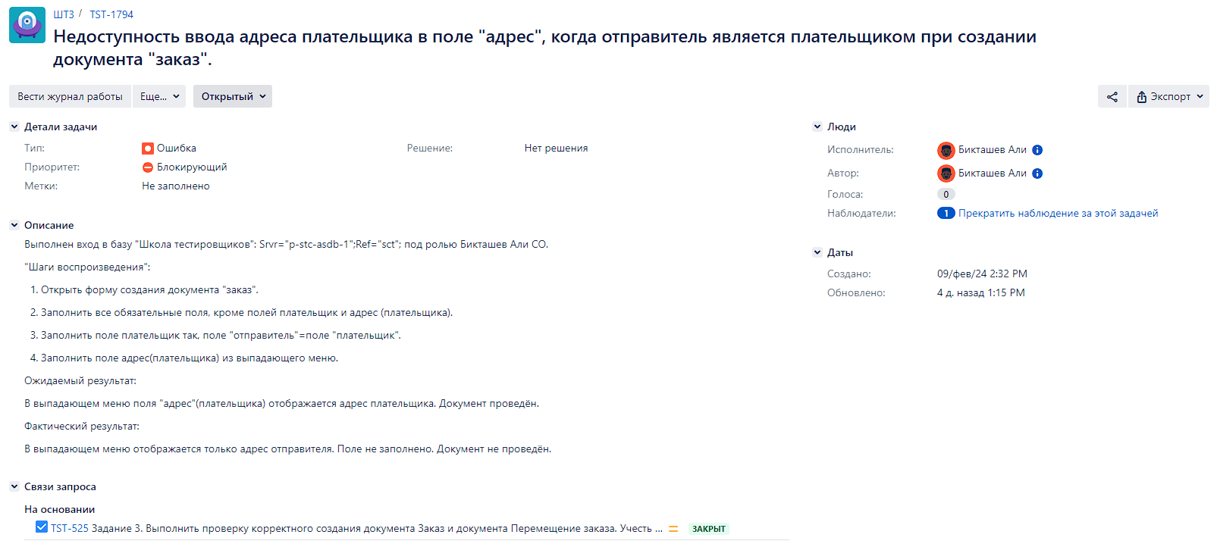

## **TST-1787 Доступен ввод числа не входящего в диапазон допустимых значений в поле "Вес" при создании документа "заказ", вид заказа - посылка.**

* Приоритет: Критический

Предусловие: Выполнен вход в базу: Srvr="p-stc-asdb-1";Ref="sct"; под ролью Бикташев Али СО.

"Шаги воспроизведения":

  1. Открыть форму создания документа "заказ".

  2. Выбрать из списка "вид заказа" в выпадающем меню "посылка".

  3. Заполнить все обязательные поля документа, кроме поля "вес"

  4. В поле "вес" ввести любое число от 1001 до 1333.

  5. Нажать на кнопку "Провести и закрыть".

Ожидаемый результат:

Некорректное заполнение поля "вес". Документ не проведён.

Фактический результат:

Документ проведён без ошибок.

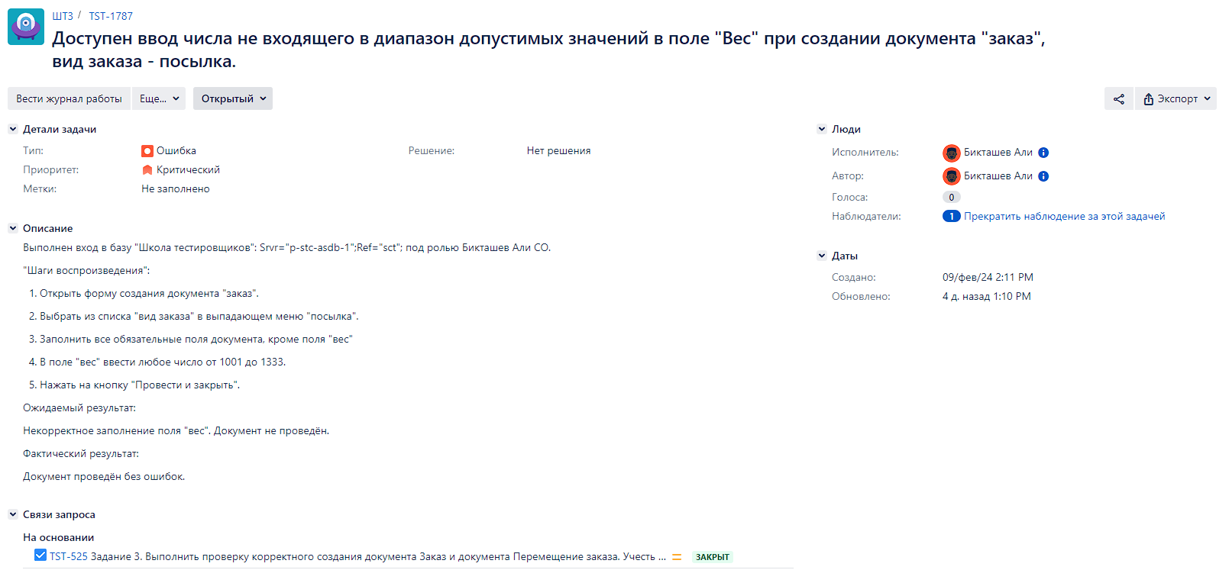

## **TST-1801 Добавление позиций в ТЧ "услуги" при создании документа "заказ".**

* Приоритет: Критический

Предусловие: Выполнен вход в базу: Srvr="p-stc-asdb-1";Ref="sct"; под ролью Бикташев Али СО.

"Шаги воспроизведения":

  1. Открыть форму создания документа "заказ".

  2. Заполнить все обязательные поля.

  3. Создана строка в ТЧ "услуги" с заполненным полем "стоимость".

  4. Добавить новый элемент в ТЧ "Услуги" с помощью кнопки "добавить".

  5. Заполнить поле "стоимость" в ручную.

  6. Нажать на кнопку "Провести и закрыть".

Ожидаемый результат:

Добавить ещё один элемент невозможно. Документ проведён с одной услугой.

Фактический результат:

Добавлена ещё одна строка в ТЧ "услуги", поле "стоимость" заполнена в ручную. Документ проведён с двумя услугами.

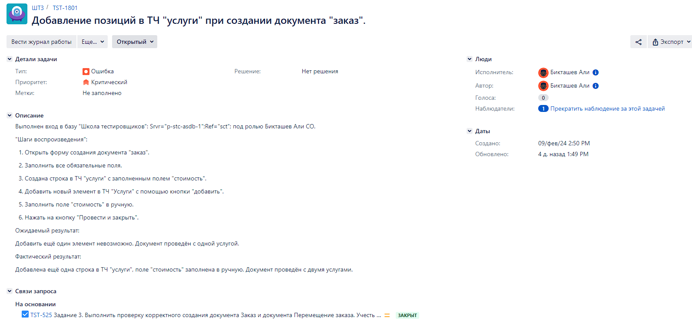

## **TST-1842 Проверка соответствия в поле "вес" при создании документа "заказ" и при просмотре печатной формы заказа.**

* Приоритет: Критический

Предусловие: Выполнен вход в базу: Srvr="p-stc-asdb-1";Ref="sct"; под ролью Бикташев Али СО.

"Шаги воспроизведения":

  1. Открыть форму создания документа "заказ".

  2. Выбрать из списка "вид заказа" в выпадающем меню "посылка".

  3. Заполнить все обязательные поля документа, кроме поля "вес".

  4. Заполнить поле вес числом больше 10.

  5. Нажать на кнопки "Записать", "Провести", затем "Печать".

  6. Проверить корректность заполненных полей в печатной форме.

Ожидаемый результат:

В поле "Вес" печатной формы равен "весу" из документа "заказ".

Фактический результат:

В печатной форме отображаются некорректные данные о её весе - 9,999.

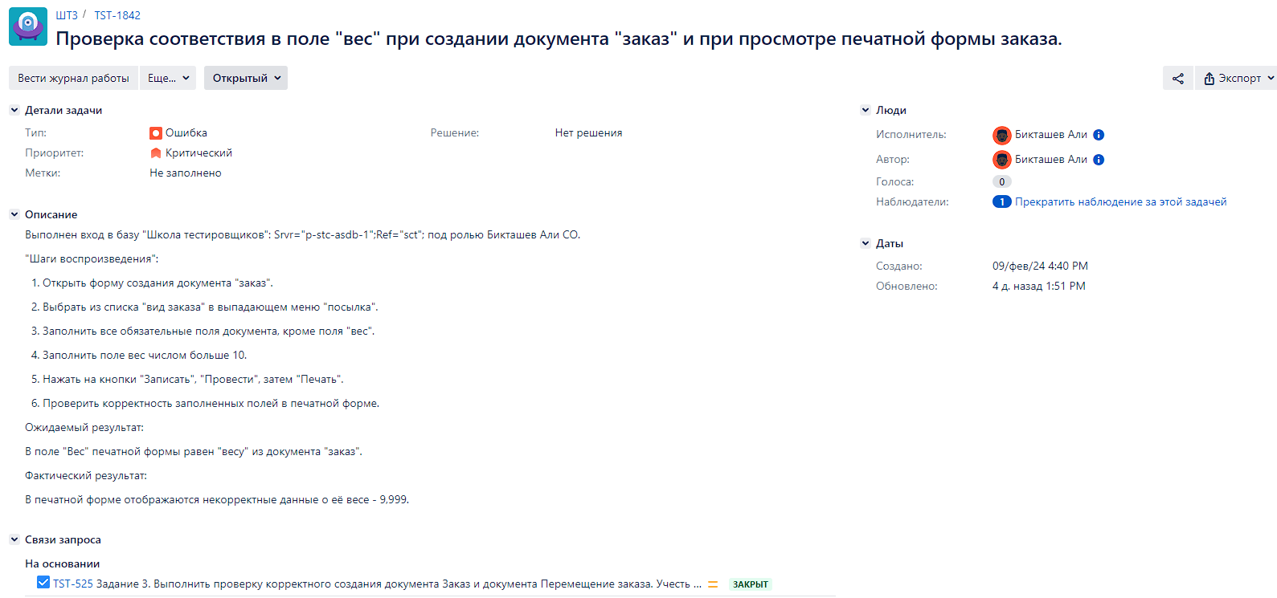

## **TST-1848 Проверка соответствия данных в поле "адрес" при создании документа "заказ" и при просмотре печатной формы заказа.**

* Приоритет: Критический

Предусловие: Выполнен вход в базу: Srvr="p-stc-asdb-1";Ref="sct"; под ролью Бикташев Али СО.

"Шаги воспроизведения":

  1. Открыть форму создания документа "заказ".

  2. Заполнить все обязательные поля документа, кроме полей "получатель", "плательщик" и их адреса.

  3. Заполнить поля "плательщик"="получатель", адрес плательщика=адрес получателя.

  4. Нажать на кнопки "Записать", "Провести", затем "Печать".

  5. Проверить корректность заполненных полей в печатной форме.

Ожидаемый результат:

В печатной форме поле "оплатит"="получатель",  адрес = адрес получения.

Фактический результат:

В печатной форме поле "оплатит"="получатель", адрес =адрес отправки.

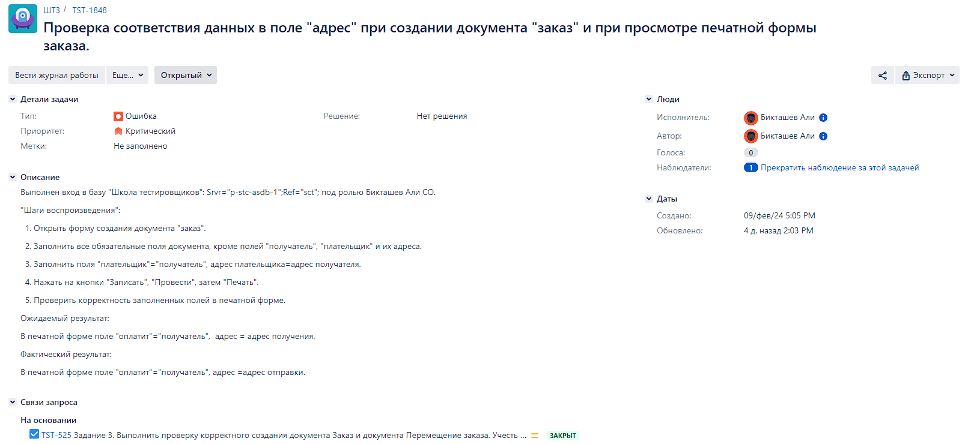

## **TST-1854 Ввод пустых значений в полях при создании документа "перемещение заказа" .**

* Приоритет: Критический

Предусловие: Выполнен вход в базу: Srvr="p-stc-asdb-1";Ref="sct"; под ролью Бикташев Али СО.

"Шаги воспроизведения":

  1. Провести документ "заказ", заполнив все обязательные поля.

  2. Открыть форму создания документа "перемещение заказа".

  3. Заполнить все поля, кроме поля "заказ" и "город получения" .

  4. Нажать "Провести и закрыть".

Ожидаемый результат:

Появилась ошибка: "не заполнено обязательное поле "заказ"", "не заполнено поле "город получения"". Документ не проведён.

Фактический результат:

Ошибок нет, документ проведён.

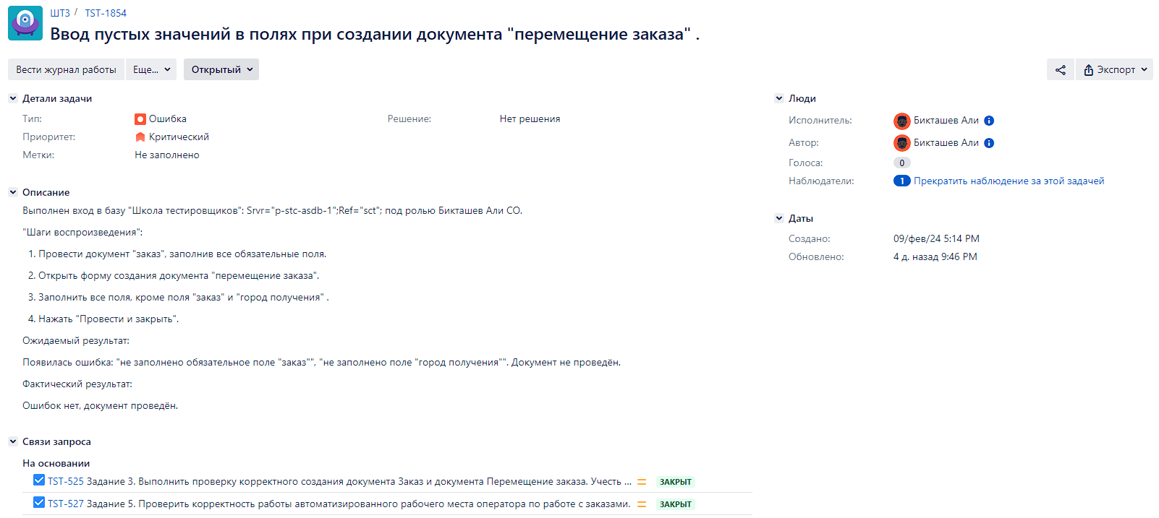

## **TST-1856 Доступен ввод значения в поле "город получения" равное городу отправителя из документа "заказ" при проведении документа "перемещение заказа".**

* Приоритет: Критический

Предусловие: Выполнен вход в базу: Srvr="p-stc-asdb-1";Ref="sct"; под ролью Бикташев Али СО.

"Шаги воспроизведения":

  1. Провести документ "заказ", заполнив все обязательные поля.

  2. Открыть форму создания документа "перемещение заказа".

  3. Заполнить все поля, кроме поля "город получения".

  3. Ввести в поле "город получения" данные из поля "город отправитель" из документа "заказ".

  3. Нажать "Провести и закрыть".

Ожидаемый результат:

Ошибка: "В поле "город получения" некорректные данные". Документ не проведён.

Фактический результат:

Ошибок нет, документ проведён.

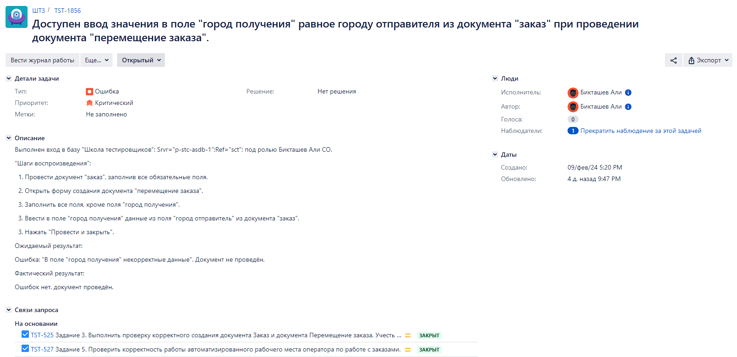

## **TST-3725 Ввод нулевого значения в поле "Дата" при создании документа "перемещение заказа"**

* Приоритет: Критический

Предусловие: Выполнен вход в базу: Srvr="p-stc-asdb-1";Ref="sct"; под ролью Бикташев Али СО.

"Шаги воспроизведения":

  1. Провести документ "заказ", заполнив все обязательные поля.

  2. Открыть форму создания документа "перемещение заказа".

  3. Заполнить все поля, кроме поля "дата".

  4. В поле "Дата" ввести значение "00.00.0000".

  5. Нажать на кнопку "Записать и закрыть".

Ожидаемый результат:

Ошибка: Некорректное заполнение поля "Дата". Документ не проведён.

Фактический результат:

В поле "Дата" отобразилась другая дата "01.01.2000". Документ проведён без ошибок.

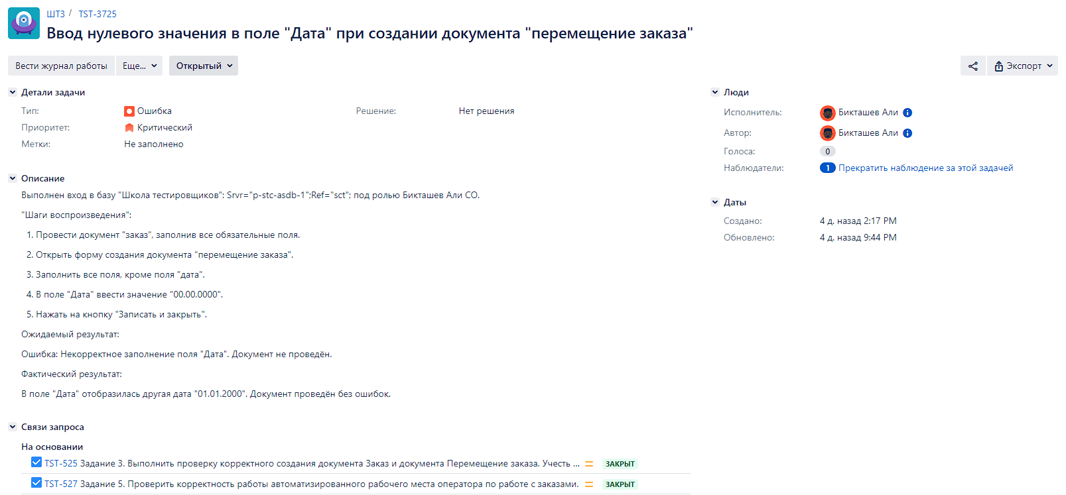

## **TST-3729 Ввод значения в поле "Дата" при создании документа "перемещение заказа"**

* Приоритет: Критический

Предусловие: Выполнен вход в базу: Srvr="p-stc-asdb-1";Ref="sct"; под ролью Бикташев Али СО.

"Шаги воспроизведения":

  1. Провести документ "заказ", заполнив все обязательные поля.

  2. Открыть форму создания документа "перемещение заказа".

  3. Заполнить все поля, кроме поля "дата".

  4.В поле "Дата" ввести значение некорректные значения, например, 01.01.0001, 11.11.1111, 11.11.1900, 11.03.2024.

  5. Нажать на кнопку "Записать и закрыть".

Ожидаемый результат:

Ошибка: Некорректное заполнение поля "Дата". Документ не проведён.

Фактический результат:

Документ проведён без ошибок.

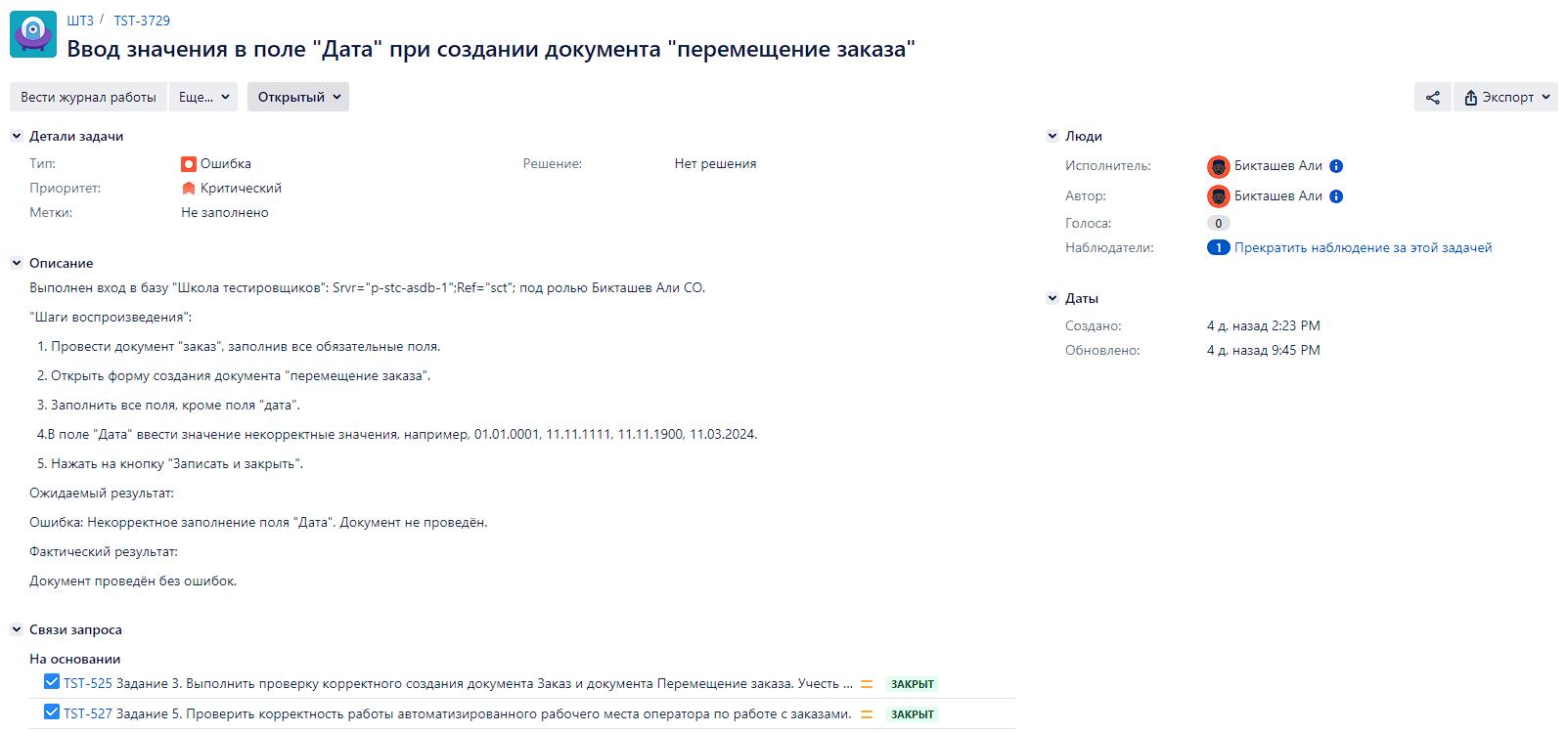

## **TST-1804 Автоматическое заполнение ТЧ "услуги" при создании документа "заказ".**

* Приоритет: Средний

Предусловие: Выполнен вход в базу: Srvr="p-stc-asdb-1";Ref="sct"; под ролью Бикташев Али СО.

"Шаги воспроизведения":

  1. Открыть форму создания документа "заказ".

  2. Заполнить все обязательные поля.

  3. Автоматически создана строка в ТЧ "услуги" с незаполненным полем "стоимость".

  4. Заполнить Заполнить поле "стоимость" вручную.

  5. Добавить несколько строк в ТЧ "услуги", заполнив поля "услуга", "стоимость" вручную.

  6. Нажать на кнопку "Провести и закрыть".

Ожидаемый результат:

Строки в ТЧ "услуги" добавляются и заполняются только автоматически при заполнении обязательных полей документа "заказ".

Фактический результат:

Строки в ТЧ "услуги" добавлены и заполнены вручную. Документ проведён.

